Elektrotehnički fakultet u Beogradu

SI3PSI Principi Softverskog Inženjerstva

**Tim: WebChronicles**

**Projekat Veb Klinika**

**Verzija 1.0**

**Specifikacija scenarija izdavanja i štampanja računa**

**Verzija 1.0**

**Istorija izmena**

|  |  |  |
| --- | --- | --- |
| **Datum** | **Verzija** | **Autor** |
| 23.3.2021. | 1.0 | Igor Dukić |
|  |  |  |
|  |  |  |
|  |  |  |

**Sadržaj**

1. Uvod 4

1.1 Rezime 4

1.3 Reference 4

1.4 Otvorena pitanja 4

2. Scenario postavljanja pitanja lekarima 4

2.1 Kratak opis 4

2.2 Tok dogadjaja 4

2.2.1. Sluzbenik izdaje i stampa racun klijentu 4

2.3 Posebni zahtevi 5

2.4 Preduslovi 5

2.5 Posledice 5

# Uvod

## Rezime

## Definisanje scenarija upotrebe stampanja i izdavanja racuna klijentima od strane sluzbenika klinike.

## Reference

1. Projektni zadatak
2. Uputstvo za pisanje specifikacije scenarija upotrebe funkcionalnosti
3. <http://home.iscte-iul.pt/~hro/RUPSmallProjects/#core.base_rup/tasks/develop_vision_D9584F04.html>

## Otvorena pitanja

|  |  |  |
| --- | --- | --- |
| Redni broj | Opis | Rešenje |
|  |  |  |
|  |  |  |
|  |  |  |
|  |  |  |

# Scenario postavljanja pitanja lekarima

## Kratak opis

Ova funkcionalnost se desava najcesce nakon sto pacijent zavrsi pregled i ode kod sluzbenika.

## Tok dogadjaja

### Tok dogadjaja kada sluzbenik izdaje i štampa račun klijentu

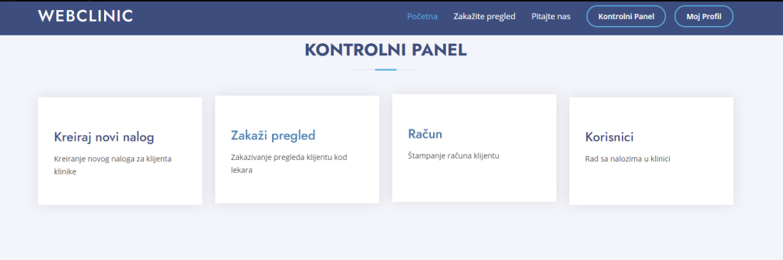

### Službenik klikne na Račun

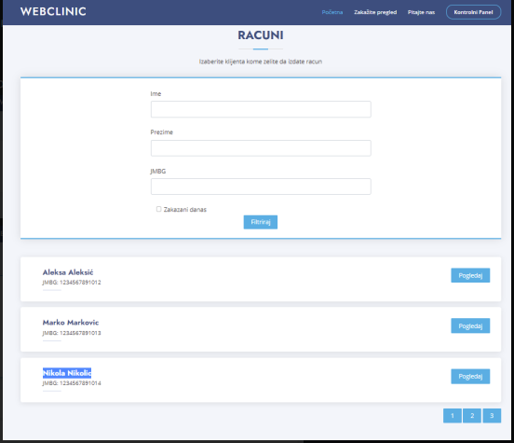

* Filtrira listu korisnika i nadje traženog ili ga klikne direktno odmah
* Klikne na pogledaj

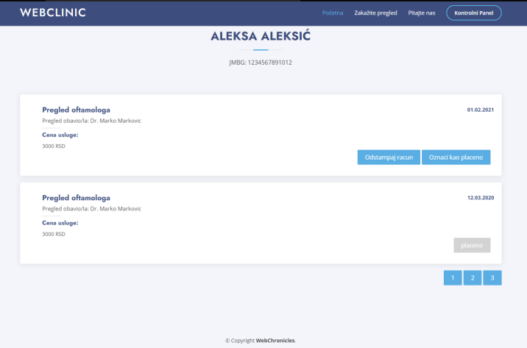

* Otvori mu se istorija pregleda pacijenta, kada klikne na neku od njih ima mogućnost da označi kao plaćen pregled
* Ako nije plaćen prvo odštampa račun klijentu i uzme novac od klijenta
* Klikne označi kao plaćeno

## Posebni zahtevi

Nema

## Preduslovi

Da postoji neki pregled na kom je pacijent bio prethodno

## 2.5 Posledice

U bazi se jedino menja naznaka da je pregled(dijagnoza) plaćena